1. **Термины и определения**

Специальные термины, используемые в настоящем ТЗ, приведены списком ниже. Прочая техническая терминология понимается в соответствии с действующими стандартами и рекомендациями международных органов, ответственных за вопросы стандартизации в сети Интернет.

* API Minecraft — интерфейс для получения информации о профиле игрока (скин, никнейм) через публичные сервисы.
* CMS — система управления сайтом. Через нее можно добавлять и редактировать контент.
* Администратор — пользователь с правами управления всеми аспектами сайта и контента.
* Личный кабинет — индивидуальная страница пользователя с данными его профиля.
* Модератор — пользователь, имеющий права на управление контентом (новости, Вики).
* Пользователь — любой зарегистрированный игрок сервера Minecraft.
* Сайт — веб-ресурс сервера Minecraft, доступный игрокам и администраторам.

1. **Общие положения**

Работы по разработке сайта включают в себя несколько этапов:

1. Разработка прототипов дизайна страниц
2. Разработка конечного дизайна сайта
3. HTML-верстка
4. Наполнение сайта контентом
5. Разработка серверной части сайта
6. Тестирование и отладка
7. Запуск и оптимизация

Основные требования:

* Интерфейс разрабатываемого сайта должен быть адаптирован для использования на различных устройствах. При просмотре пользователем сайт должен корректно отображаться на устройствах с функцией поворота изображения в книжный и альбомный формат.
* Компоновка страниц должна обеспечивать автоматическое масштабирование страниц в зависимости от ширины рабочего браузера пользователя
* Оригинальность дизайна

Инструментальные средства:

* **Frontend**: Vue.js, React.js, Bootstrap (на выбор)
* **Backend**: .NET, Spring Boot или PHP (на выбор).
* Внешние API для получения различных данных.

1. **Назначение и цели создания сайта**
   1. **Назначение**

Сайт создаётся для взаимодействия игроков с сервером Minecraft, предоставления информации, управления контентом и улучшения пользовательского опыта.

* 1. **Цели**

• Создать современный и удобный сайт для взаимодействия игроков с сервером.

• Организовать структурированный и функциональный способ управления информацией на сайте.

• Обеспечить безопасную авторизацию пользователей через Minecraft API.

• Предоставить модераторам и администраторам удобные инструменты для управления контентом.

1. **Задачи**

**Технические задачи**:

* + Разработка пользовательского интерфейса для взаимодействия с сайтом.
  + Реализация авторизации пользователей через Minecraft API.
  + Обеспечение функционала для добавления, редактирования и удаления контента.
  + Интеграция динамической карты сервера Minecraft.

**Организационные задачи**:

* + Проведение тестирования проекта на совместимость с разными устройствами и браузерами.
  + Оформление всей документации, включая инструкции для администраторов и пользователей.
  + Поддержка системы управления пользователями и ролями (игрок, модератор, администратор).

1. **Структура сайта**
2. **Главная страница:**
   * Логотип сервера (при нажатии всегда ведёт на главную страниц).
   * Список игроков находящихся онлайн на сервере.
   * Новости проекта.
   * Навигационное меню (Главная, Вики, Правила, Карта сервера, Прочая информация).
   * Кнопка перехода в личный кабинет с отображением скина игрока по его нику (полученного через Minecraft API).
3. **Вики:**
   * База знаний о сервере Minecraft с возможностью добавления и редактирования статей модераторами и администраторами.
4. **Правила:**
   * Текстовая страница с правилами сервера.
5. **Карта сервера:**
   * Интерактивная карта мира Minecraft с возможностью навигации и поиска.
6. **Прочая информация:**
   * Раздел с дополнительной информацией (FAQ, контакты, описание сервера).
7. **Личный кабинет:**
   * Информация о пользователе, его статусе и возможность управления профилем.

Ниже приведено графическое выражение структуры сайта.

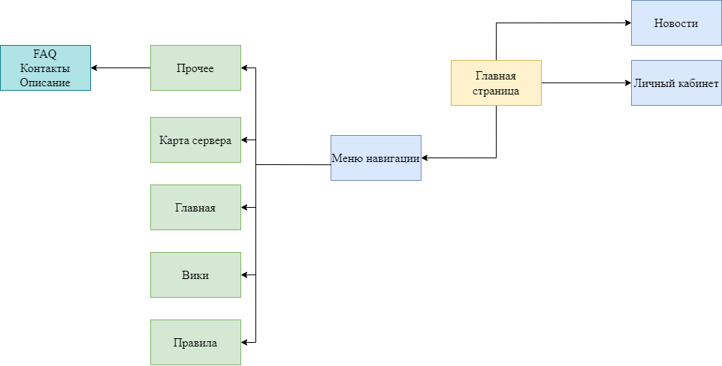

**6. Требования к функциональному назначению страниц сайта**

1. **Главная страница:**
   * **Новости проекта**:
     + Отображение списка последних новостей (заголовок, краткое описание, изображение, дата публикации, ссылка на полный текст).
     + Администраторы и модераторы могут добавлять, редактировать, закреплять/откреплять и удалять новости.
     + Для всех пользователей — возможность комментирования новостей (опционально).
   * **Навигационное меню**:
     + Главная, Вики, Правила, Карта сервера, Прочая информация — пункты меню всегда видны.
     + Кнопка для перехода в личный кабинет отображается только в случае, если пользователь авторизован. В противном случае вместо кнопки Личного кабинета выводятся кнопки «Зарегистрироваться» и «Войти».
     + Кнопка для перехода в личный кабинет в правом верхнем углу, отображается с иконкой (скин головы игрока).
     + Возможность логина и логина через Minecraft API.
2. **Страница "Вики":**
   * **Каталог статей**:
     + Статьи сгруппированы по категориям (гайды, механики игры, описание модов).
     + Возможность поиска по статьям.
   * **Редактирование и добавление статей**:
     + Доступно для модераторов и администраторов.
     + Встроенный текстовый редактор (Markdown или WYSIWYG).
   * **История изменений**:
     + Отображение истории редактирования статей (дата, кто редактировал, что изменилось).
3. **Страница "Правила":**
   * Статичный текстовый контент с правилами поведения на сервере.
   * Возможность редактирования администратором через CMS.
4. **Страница "Карта сервера":**
   * Интерактивная карта мира Minecraft с функцией навигации и поиска по объектам (постройки, игроки).
   * Обновление карты в реальном времени (возможна интеграция с Minecraft через Dynmap или аналогичный плагин).
5. **Прочая информация:**
   * Страница содержит FAQ, контакты, описание сервера, общие инструкции.
   * Возможность редактирования контента через административную панель.
6. **Личный кабинет:**
   * Информация о пользователе: никнейм, скин, статус (игрок, модератор, администратор).
   * Возможность смены пароля и редактирования личных данных (электронная почта, контакты).
   * Отображение игровой статистики (по возможности, интеграция с сервером Minecraft для получения данных).

**7. Описание действий пользователей на сайте**

**7.1 Гостевой доступ (незарегистрированные пользователи):**

* Просмотр новостей — возможность просматривать список новостей на главной странице.
* Просмотр раздела "Вики" — доступ ко всем статьям Вики.
* Просмотр карты сервера — возможность увидеть интерактивную карту сервера Minecraft.
* Чтение правил сервера — доступ к статичной странице с правилами.
* Переход к прочей информации — доступ к разделу FAQ, контактам, описанию сервера.
* Регистрация/авторизация — возможность зарегистрироваться или войти в личный кабинет через Minecraft API.

**7.2 Пользователь (игрок):**

* Авторизация — вход через Minecraft API с использованием никнейма и UUID.
* Личный кабинет — просмотр информации о своём профиле (никнейм, скин, игровая статистика).
* Просмотр и комментарии — возможность комментировать статьи и новости (если предусмотрено).

**7.3 Модератор:**

* Редактирование новостей — возможность добавлять, редактировать или удалять новости проекта.
* Редактирование статей Вики — возможность добавлять, редактировать или удалять статьи в Вики.

**7.4 Администратор:**

* Управление пользователями — доступ к списку пользователей, возможность изменения ролей и прав доступа.
* Полный доступ к контенту — возможность редактировать любые страницы, включая правила, карту сервера и прочую информацию.
* Логи действий — просмотр действий модераторов и пользователей на сайте для контроля.

**8. Типы данных**

1. **Пользователи**:
   * Никнейм, ID, скин (полученный через Minecraft API), статус (игрок, модератор, администратор).
2. **Новости**:
   * Заголовок, краткое описание, изображение, текст новости, дата публикации, автор (модератор/администратор).
3. **Статьи Вики**:
   * Заголовок, текст статьи, категория, дата последнего изменения, автор (модератор/администратор).
4. **Карта сервера**:
   * Координаты объектов, игроки, зоны (получение данных от Minecraft сервера).
5. **Правила**:
   * Статичный текст.

**9. Требования к HTML-вёрстке страниц**

* **Адаптивность**: Сайт должен корректно отображаться на всех устройствах (десктоп, планшет, смартфон).
* **Стандарты**: Вёрстка должна быть семантической, соответствовать стандартам HTML5 и CSS3.
* **Минимизация**: Использование минимального количества изображений и скриптов для ускорения загрузки.
* **Поддержка браузеров**: Сайт должен корректно работать в современных браузерах (Google Chrome, Mozilla Firefox, Safari, Microsoft Edge).
* **Accessibility**: Соблюдение принципов доступности (включение ARIA-меток для улучшения взаимодействия с пользователями с ограниченными возможностями).

**10. Требования к CMS**

Система управления контентом должна поддерживать:

* + Управление пользователями (назначение ролей — игрок, модератор, администратор).
  + Редактирование и добавление новостей и статей в Вики.
  + Управление страницами с текстовым контентом (Правила, Прочая информация).
  + Управление картой сервера (если карта интегрируется через сторонний API).
  + Защита от несанкционированного доступа (система логирования действий пользователей).

**11. Требования к хостингу**

* Поддержка языка программирования, выбранного для Backend (например, PHP, .NET Core или Java Spring Boot).
* Поддержка HTTPS и SSL-сертификата для безопасного соединения.
* Поддержка баз данных (MySQL, PostgreSQL или другие реляционные базы данных).
* Возможность настройки регулярных резервных копий данных сайта.
* Достаточная производительность для обработки одновременных подключений пользователей.

**12. Условия приёмки работ и требования к передаче сайта**

* Проект считается завершённым при выполнении следующих условий:
* Полная функциональная реализация всех страниц и модулей, описанных в тех. задании.
* Сайт проходит тестирование на всех основных устройствах и браузерах.
* Передача исходного кода и всех данных заказчику.
* Настройка хостинга и деплой сайта на сервере заказчика.
* Все ошибки и баги, выявленные на этапе тестирования, должны быть исправлены.

**13. Гарантийные обязательства**

* Разработчик обязуется в течение 3 месяцев с момента сдачи проекта бесплатно устранять ошибки и баги.
* Гарантия на работоспособность сайта в среде, описанной в требованиях к хостингу.

**14. Требования к ведению проекта, согласованию и предоставлению результатов работ**

* Проект должен вестись согласно утверждённому плану и срокам.
* На каждом этапе выполнения проекта необходимо предоставлять промежуточные результаты для обсуждения с заказчиком.
* Все изменения и дополнения фиксируются письменно.

**15. Ожидаемые результаты исполнения договора**

* Полностью функционирующий сайт для сервера Minecraft с поддержкой заявленных функций.
* Удобная административная панель для модераторов и администраторов.
* Интерактивная карта и возможность ведения Вики.

**16. Права на результаты интеллектуальной деятельности**

* Все права на сайт и его компоненты принадлежат заказчику после полной оплаты.
* Разработчик обязуется не использовать элементы сайта в других проектах без разрешения заказчика.